

**厦门大学算法实验报告**

**实验项目： 微信红包程序**

**专 业： 计算机科学与技术**

**年 级： 2019级**

**班 级： 1班**

**学生学号： 22920192204097**

**学生姓名： 吴雨娟**

**实验时间： 2021 年 3 月 5 日**

**一、问题描述**

现给定一个钱数m（单位：元），发红包人数n，其中m,n满足条件如下：10<=m,n<=200,要求将钱数拆成几个指定的吉利数,如1.66,1.68,16.8,1.78,17.8,1.88,18.8,1.99,5.20,0.66,6.6,6.66,0.08,0.88,8.8,8.88,0.99,9.9,9.99（单位：元），并发出，要求要发出n个红包，分布比较均匀。

**二、算法思路**

因为考虑到可能有多种分配红包的方式，所以使用递归的方法，便于输出。输入指定吉利数红包信息后，从第一种吉利数红包开始，递归穷举所有的不同种类红包数量可能性，在不超过总人数的情况下，逐一比较现总金额与红包总金额的大小，如果相等，则找到一种分配方案。为了找到红包分布比较均匀的方案，计算了每个方案的方差，方差最小的那个方案分布最均匀，是所求的方案。如果只有一种分配方案，即为所求方案。如果找不到合法的分配方法，则输出无法分配的信息。

时间复杂度分析：指数级时间复杂度。

**三、实现步骤**

1.便于各个函数的调用，将红包总金额、红包种类数、总人数、存储红包信息的二维数组、检验是否有结果的标记变量都设置为全局变量。为了方便输入输出，不采用结构体，而是采用二维数组来存储红包金额和数量。

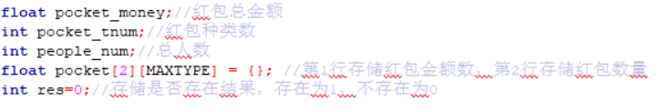

2.设置开始界面，包括程序名称、程序说明的信息。

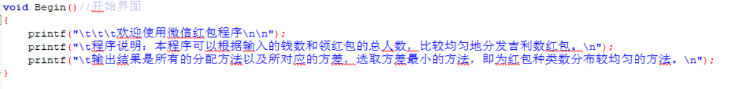

3.设置用于输入的函数，输入红包总金额、总人数、红包种类数、红包具体金额数的信息。

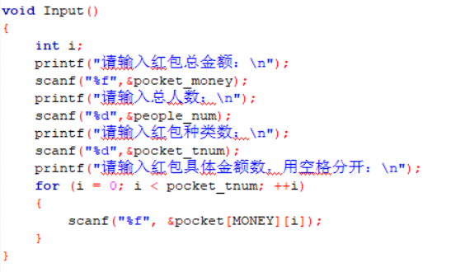

4.设置判断函数，用于判断当前的各红包种类的数量与各自的金额的乘积之和是否等于红包总金额，以及当前红包总数是否等于总人数。

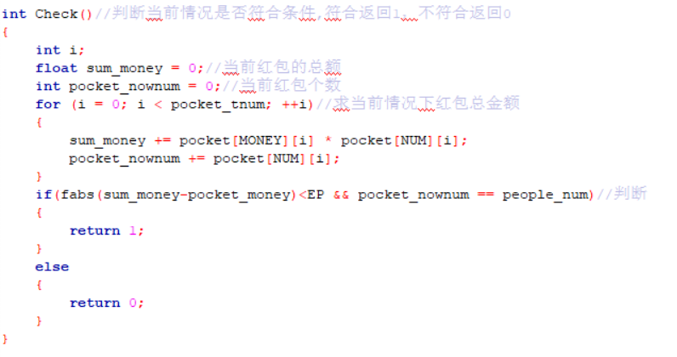

5.设置输出函数，用于输出计算所得的合法吉利数红包分配情况。

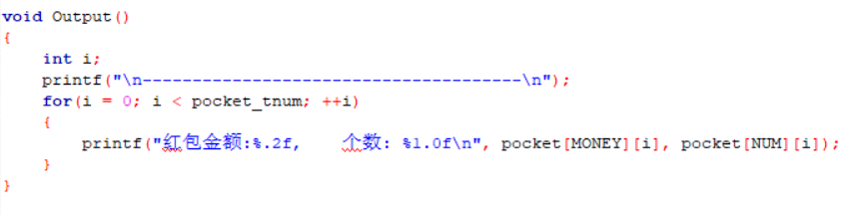

6.设置递归函数，递归穷举所有可能情况，输出计算所得的合法分配情况及其方差。

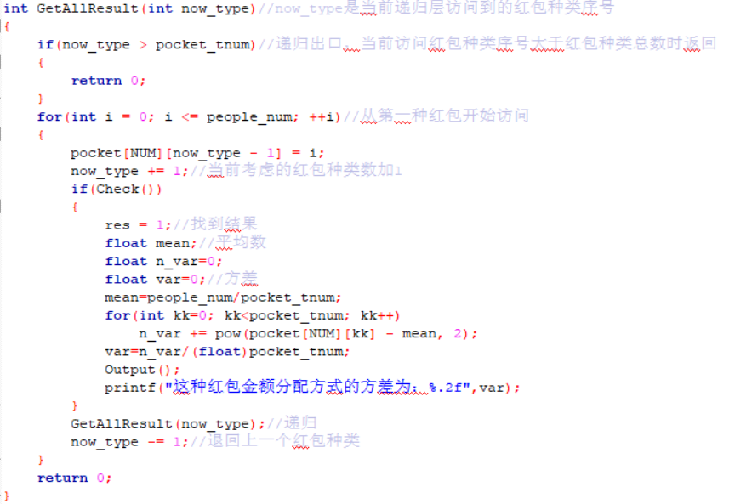

7.详细源代码如下：

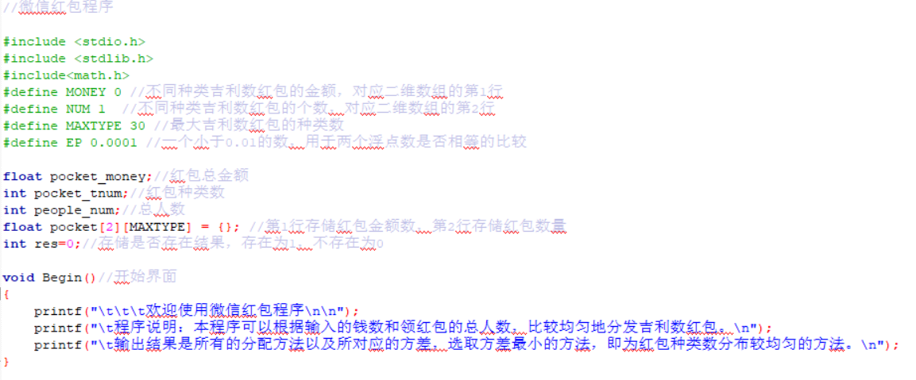

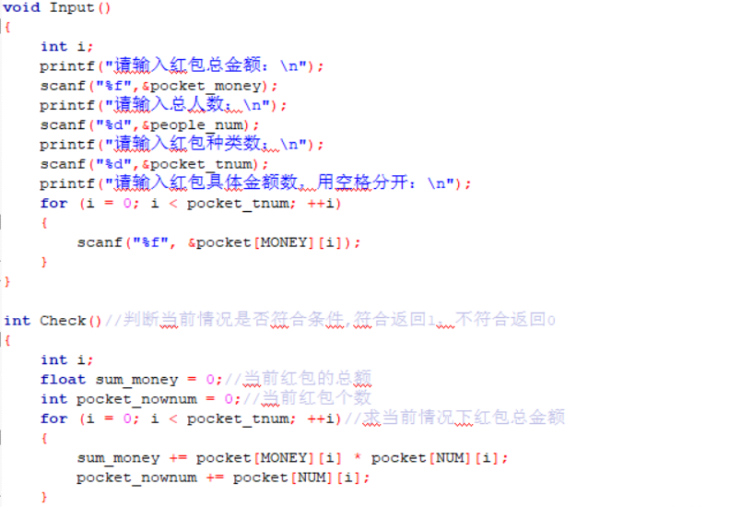

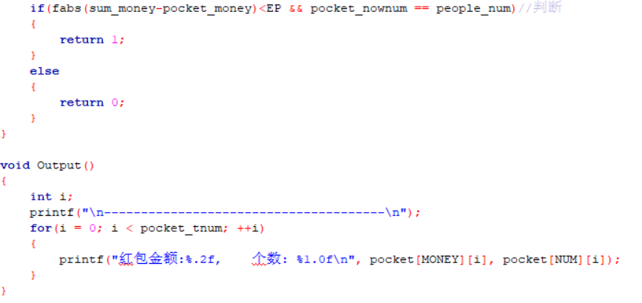



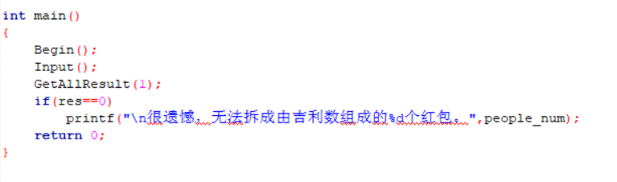

**四、运行测试**

1.测试数据一（有多种分配方法）：

红包总金额49.63，总人数10，红包种类数8，红包各种类金额分别为：1.66,1.68,16.8,17.8,1.88,1.99,5.20,0.66

运行结果：

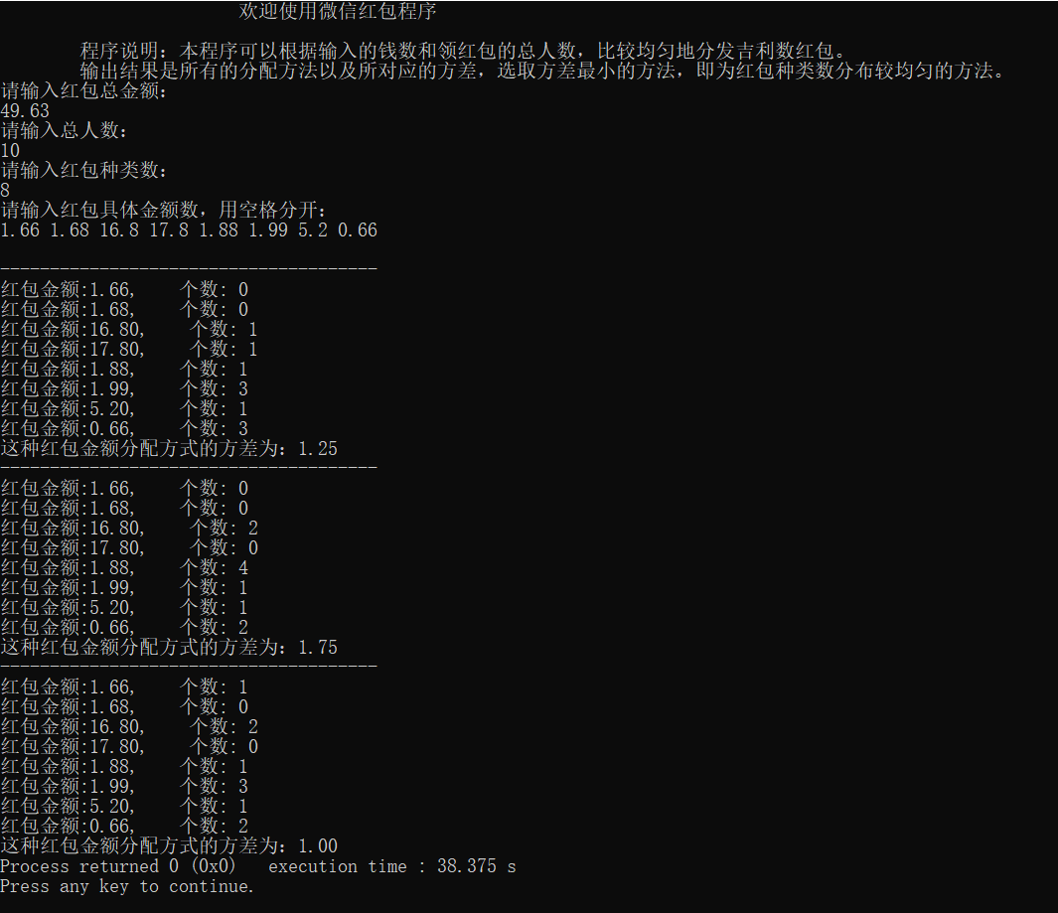

可以看到三种方案的方差分别为：1.25,1.75,1.00，所以方差最小的第三种分配方案为分布最均匀的方案，是所求方案。

2.测试数据二（只有一种分配方法）：

红包总金额85，总人数5，红包种类数3，红包各种类金额分别为：16.8,0.88,17.8

运行结果：

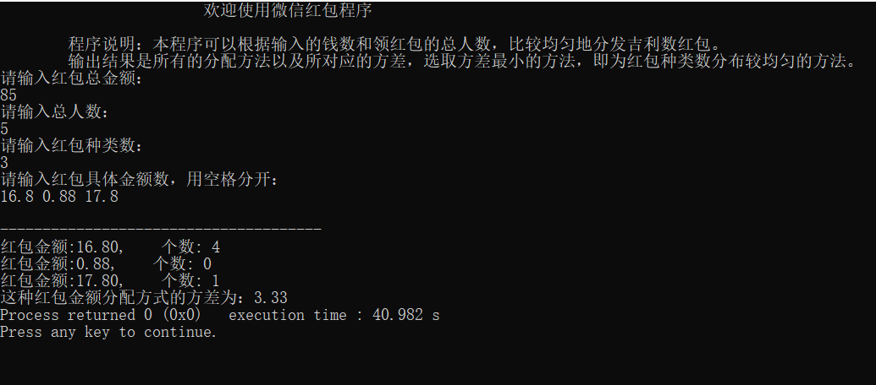

经计算，只有一种方案符合要求，即为所求方案。

3.测试数据三（无合法的分配方法）：

红包总金额10，总人数5，红包种类数3，红包各种类金额分别为：16.8,0.88,17.8

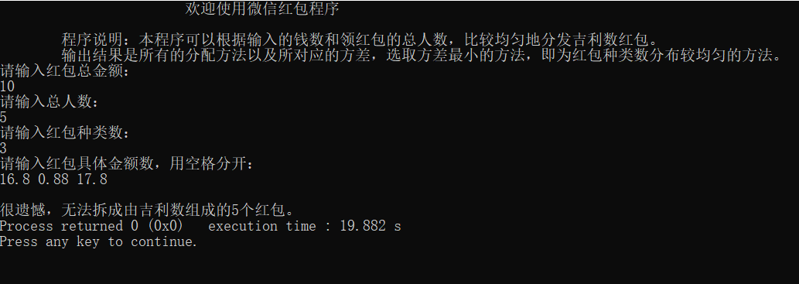

经计算，不存在合法的分配方案。

**五、结论**

本程序采用递归穷举的算法，遍历所有可能性，找出合适的分配方法，该算法虽然是正确的，但在输入数据较大时需要花费一定的时间才能得出结果。如果考虑算法优化，可以采用动态规划等方法进行尝试，在后期的学习过程中对该算法进行优化。

**六、参考文献**

[1]张德富.算法设计与分析.北京:国防工业出版社,2009.